项目名称：魅族商城

官网地址：<https://www.meizu.com/>

五个页面：index.html(首页)、list.html(列表页)、xiang.html(详情页)、cart.html(购物车页面)、login.html(登录注册页面)

实现的功能：

一、index.html(首页)

完成页面

带事件的二级菜单

轮播图



点击导航栏中的手机，进入列表页

鼠标划过头像，会出现选择登录

点击购物车，进入购物车页面

1. login.html(登录注册页面)

完成页面

完成登录、注册的功能实现

并且登录成功后，会把用户名存到cookei中，随后其它页面会获取到登录成功后的用户名，如：



登录时：

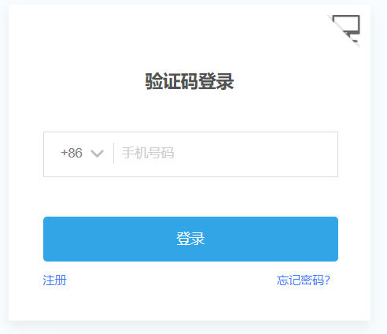

1. 需要点击右上角的图标进入到账号密码登录

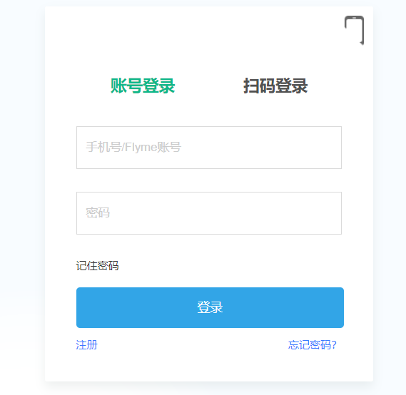

1. 点击注册去进行注册

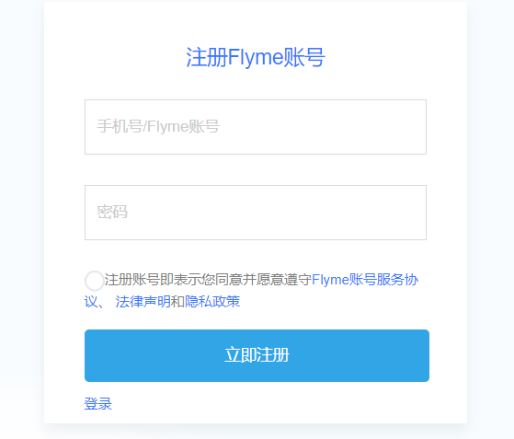

1. list.html(列表页)

完成页面

点击商品进入详情页

1. xiang.html(详情页)

完成页面

主要实现放大镜功能

点击购物车，将商品数据添加到localStorage中

并在加入商品之后，其它页面的购物车图标会显示购物车中商品的个数

如加入3个不同的商品之后：

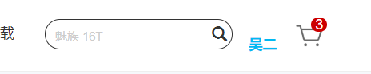

1. cart.html(购物车)

完成页面

1.如果没有登录就进入购物车，会提醒先登录才能进入购物车，如：



2.成功进入购物车之后，右上角会显示这是\*\*\*的商城，如：



3.因为前面花了太多时间在造数据上面，购物车功能只实现了一部分，没能全 部完善，并且 页面上的复选框显示不了，

